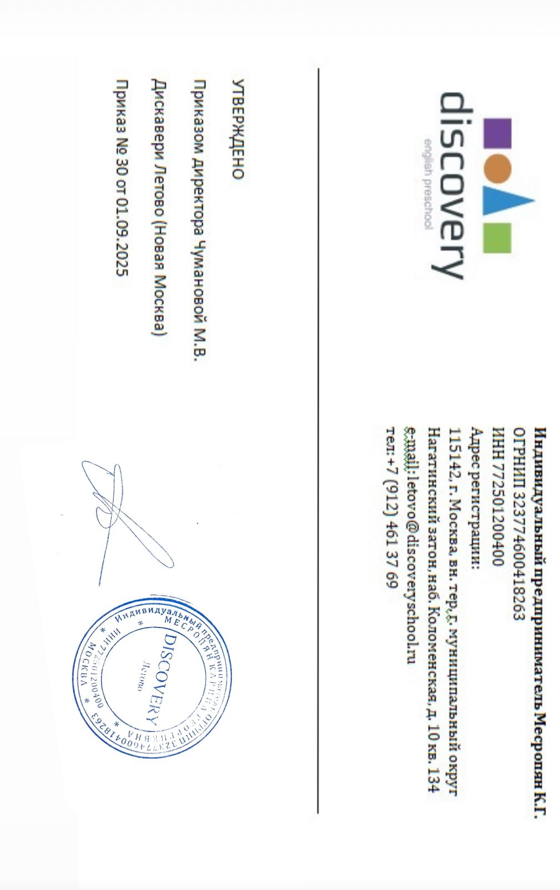
ПРАВИЛА ПРИЕМА НА ОБУЧЕНИЕ В ИП МЕСРОПЯН К.Г.
по дополнительным общеобразовательным программам
(дополнительного образования детей)

1. Общие положения
1.1. Настоящие Правила приёма (далее — Правила) разработаны в соответствии с Федеральным законом от 29.12.2012 № 273-ФЗ «Об образовании в Российской Федерации», Приказом Минпросвещения России от 09.11.2018 № 196 «Об утверждении Порядка организации и осуществления образовательной деятельности по дополнительным общеобразовательным

программам», Постановлением Правительства Российской Федерации от 15.09.2020 № 1441 «Об утверждении Правил оказания платных образовательных услуг», а также иными нормативными актами Российской Федерации в сфере дополнительного образования детей.
1.2. Настоящие Правила регулируют порядок приёма детей на обучение по дополнительным общеобразовательным программам (общеразвивающим), реализуемым образовательной организацией, в том числе на платной основе.
1.3. Приём на обучение осуществляется на добровольной основе и при наличии свободных мест, независимо от пола, национальности, гражданства, языка, происхождения, места жительства и других обстоятельств.
1.4. Настоящие Правила размещаются на официальном сайте образовательной организации и доводятся до сведения родителей (законных представителей) обучающихся.
2. Условия приёма на обучение
2.1. Приём на обучение по дополнительным общеобразовательным программам (общеразвивающим) осуществляется в течение календарного года при наличии свободных мест.
2.2. Возраст обучающихся, принимаемых на программы, определяется с учётом направленности программы и составляет, как правило, до 7 лет.
2.3. Приём на обучение осуществляется на основании заявления родителя (законного представителя) ребёнка.
2.4. Приём проводится без вступительных испытаний. Образовательная организация вправе проводить ознакомительные собеседования в игровой форме с целью определения интересов, мотивации и готовности ребёнка к освоению программы, не являющиеся вступительными испытаниями.
2.5. Обучение начинается по мере формирования групп, в сроки, установленные календарным учебным графиком организации.
3. Порядок подачи заявления и перечень документов
3.1. Для приёма на обучение родитель (законный представитель) ребёнка подаёт заявление установленного образца лично в образовательную организацию или направляет его в электронной форме при наличии технической возможности.

3.2. К заявлению прилагаются следующие документы: – копия свидетельства о рождении ребёнка; – копия документа, удостоверяющего личность заявителя; – медицинская справка (при необходимости, если программа включает физические нагрузки); – согласие на обработку персональных данных.
3.3. Для приёма иностранных граждан и лиц без гражданства дополнительно предоставляются: – документ, удостоверяющий личность ребёнка и признаваемый в Российской Федерации в этом качестве; – документ, удостоверяющий личность родителя (законного представителя); – документ, подтверждающий законность пребывания (проживания) на территории Российской Федерации (виза, разрешение на временное проживание, вид на жительство, свидетельство о временном убежище и др.); – нотариально заверенный перевод на русский язык документов, выполненный в установленном порядке.
3.4. Все представленные документы регистрируются в журнале учёта заявлений (в бумажной или электронной форме).
4. Зачисление на обучение
4.1. Решение о зачислении принимается руководителем образовательной организации на основании поданных документов и наличия свободных мест.
4.2. Зачисление оформляется приказом руководителя образовательной организации не позднее 10 рабочих дней с даты регистрации заявления.
4.3. С родителем (законным представителем) ребёнка заключается договор об образовании по дополнительным общеобразовательным программам в соответствии с требованиями законодательства Российской Федерации.
4.4. На каждого обучающегося формируется личное дело, включающее заявление, копии представленных документов, копию приказа о зачислении и договор об образовании.
5. Отказ в приёме и прекращение приёма документов
5.1. Основанием для отказа в приёме на обучение является отсутствие свободных мест либо непредставление полного комплекта документов.
5.2. Приём документов прекращается в случае приостановления или аннулирования лицензии на осуществление образовательной деятельности, а также по решению руководителя образовательной организации при отсутствии свободных мест.
5.3. Об отказе в приёме родитель (законный представитель) уведомляется письменно с указанием причин отказа в течение 5 рабочих дней.

6. Особенности приёма при оказании платных образовательных услуг
6.1. Приём на обучение по программам, реализуемым на платной основе, осуществляется в соответствии с Положением об оказании платных образовательных услуг.
6.2. До заключения договора об оказании платных образовательных услуг образовательная организация обязана предоставить родителям (законным представителям) полную и достоверную информацию о стоимости, сроках и содержании обучения.
7. Заключительные положения
7.1. Настоящие Правила утверждаются приказом руководителя образовательной организации и вводятся в действие с даты утверждения.
7.2. Контроль за исполнением настоящих Правил приёма возлагается на руководителя образовательной организации или уполномоченное им лицо.
7.3. Изменения и дополнения в настоящие Правила вносятся приказом руководителя

